УДК 624.138.9
СОВРЕМЕННЫЕ МЕТОДЫ ПРОЕКТИРОВАНИЯ ТРАНСПОРТНЫХ СООРУЖЕНИЙ В УСЛОВИЯХ КРИОЛИТОЗОНЫ.

К.А. Александров¹, В.А. Егоров²
ПАО «ВНИПИгаздобыча» г. Саратов¹
ПАО «ВНИПИгаздобыча» г. Саратов²

Аннотация. Как известно, эксплуатационная надежность геотехнических систем (ГТС) транспортных сооружений в зоне распространения многолетнемерзлых пород в основном определяется пространственной неизменностью инженерных конструкций под воздействием тепловой, технологической и природной нагрузками.
В докладе показано, каким образом автор, используя численные методы геокриологического прогноза, ведет анализ возможных воздействий природных и техногенных факторов на ГТС, а так же разрабатывает решения, позволяющие обеспечить расчетное/проектное температурно-прочностное состояние грунтов оснований, согласно принятым нормальным условиям эксплуатации и конструктивно-техническим решениям, а также повысить механическую безопасность транспортных сооружений посредством минимизации или полного исключения возникновения возможных аварийных ситуаций вследствие влияния опасных природных процессов, явлений криогенного характера и негативных природных и техногенных отепляющих воздействий.

Ключевые слова: Сезонно-действующие охлаждающие устройства; деформации земляного полотна; деградация вечной мерзлоты.

ADVANCED TECHNIQUES OF TRANSPORTATION FACILITIES ENGINEERING FOR THE EXTREME NORTH CONSTRUCTION CONDITIONS.

K.A. Alexandrov¹, V.A. Egorov²
PJSC VNIPIgazdibycha, Saratov¹
PJSC VNIPIgazdibycha, Saratov²

Annotation. It is commonly known that operational reliability of transportation facilities geotechnical systems (GTS) in permafrost areas is mainly determined by spatial stability of engineering structures under impact of thermal process loads and natural loads.
The report illustrates how the authors, using numerical methods of geocryological forecast, carry out analysis of potential impacts of natural and anthropogenic factors on GTS and develop solutions assuring required design / nominal temperature-strength state of foundation soils, compliant with the adopted normal operating conditions and structural and technical solutions, and allowing to improve mechanical safety of transportation facilities by minimization or complete elimination of possible accidents and failures occurring due to the impact of hazardous natural processes, phenomena of cryogenic nature and negative natural and man-made defrosting impacts.

Keywords: Seasonally acting cooling devices (SACD); subgrade deformations; permafrost degradation.

Эксплуатационная надежность геотехнических систем (ГТС) транспортных сооружений в зоне распространения многолетнемерзлых пород (ММП) в основном определяется пространственной неизменяемостью инженерных конструкций под воздействием тепловой, технологической и природной нагрузки.
Строительство транспортных сооружений в криолитозоне вызывает существенное изменение природных условий в следствие:
- нарушения сложившихся в природе условий теплообмена на поверхности земли (удаление почво-растительного слоя);
- нарушения рельефа местности (как следствие образование участков с повышенным снегонакоплением зимой и изменение условий стока поверхностных вод в летний период);
- изменения альбедо поверхности (радиационная составляющая теплообмена);
что в процессе эксплуатации непременно ведет к деградации многолетнемерзлых пород оснований.
Достаточно широко известны многочисленные примеры геотехнических «отказов» различных элементов рассматриваемых транспортных систем (рис. 1).
В соответствии с положениями СП 32-101-95 проектирование систем магистрального транспорта в зоне распространения многолетнемерзлых пород регулируется, в том числе и
СП 25.13330.2012 "Основания и фундаменты на вечномерзлых грунтах". В свою очередь, СП 25.13330.2012 определяет требования к составу работ, выполняемых при проектировании инженерных сооружений в криолитозоне.
По сути, процесс проектирования инженерных сооружений в криолитозоне заключается в численном обосновании конструктивных особенностей проектируемого объекта с учетом:
- материалов инженерных изысканий (механические и деформационные характеристики грунтов);
- технологического режима эксплуатации инженерного сооружения (механические и тепловые эксплуатационные нагрузки);
- расчета теплового режима грунтов оснований в процессе строительства и эксплуатации;
- расчета механического взаимодействия объекта с многолетнемерзлыми грунтами оснований с возможным изменением этого взаимодействия в процессе строительства и последующей эксплуатации;
- выбора и расчет устройств и мероприятий, обеспечивающих соблюдение обоснованно го расчетом теплового режима грунтов в основании сооружения в процессе его строительства и эксплуатации.
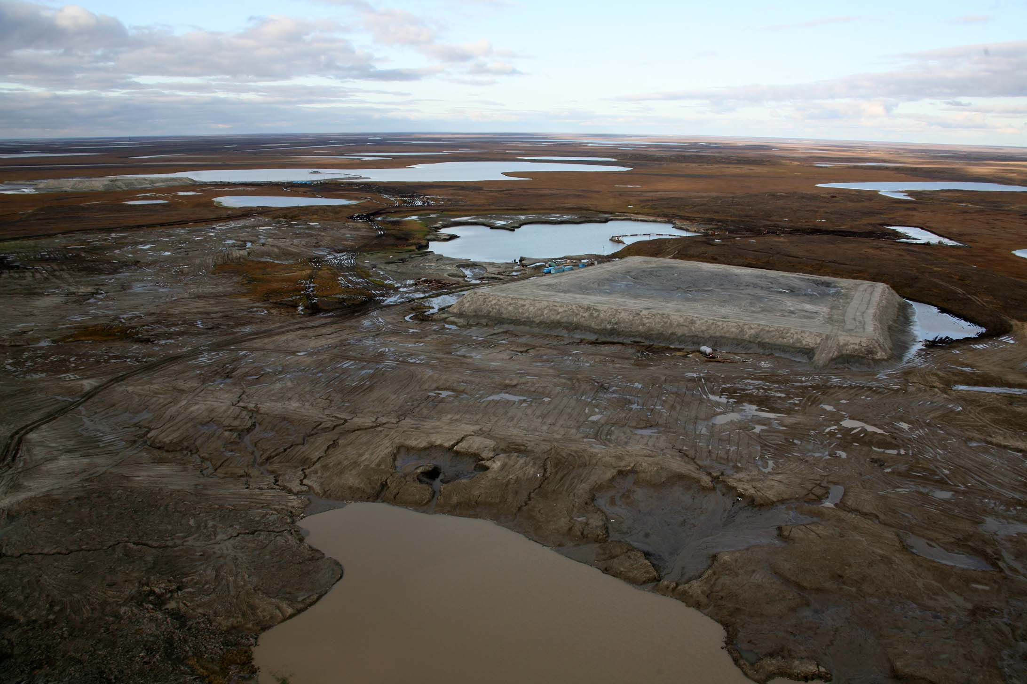
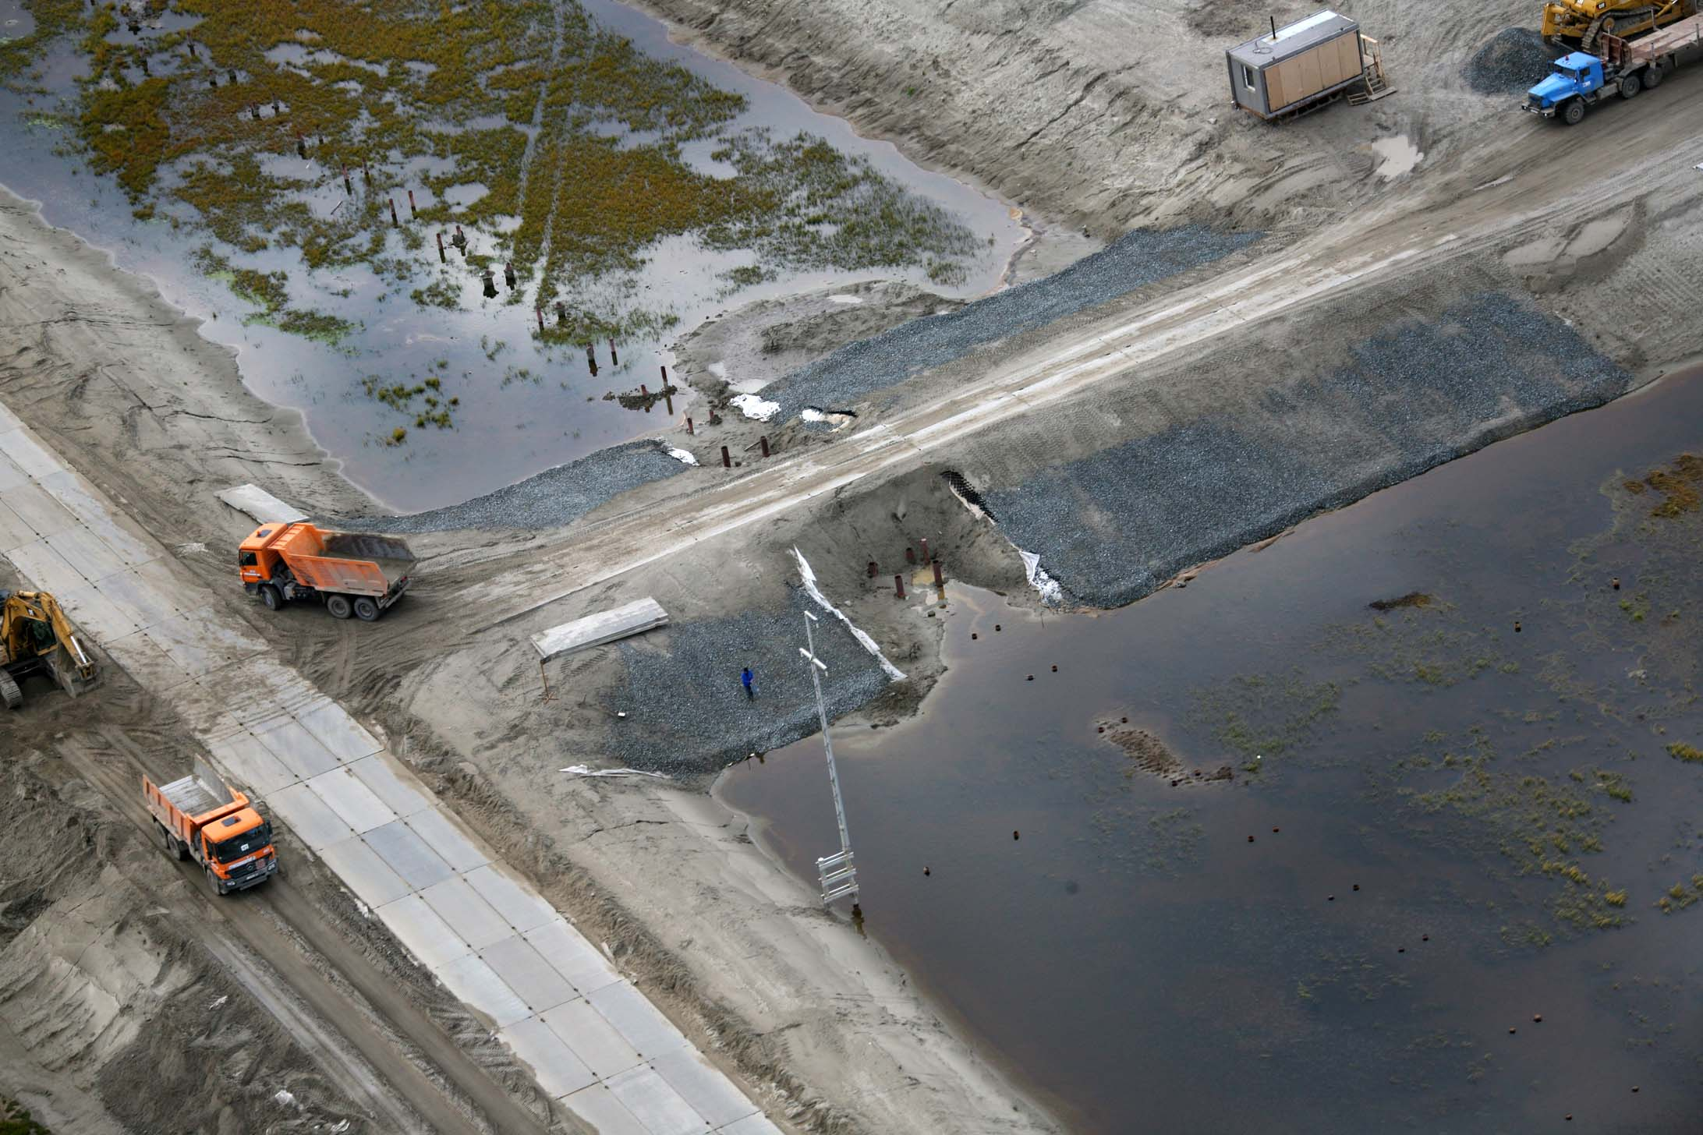

Рис. 1. Геотехнические "отказы" транспортных систем на примере инфраструктуры Бованенковского месторождения.
Качественное выполнение упомянутых требований на этапе проектирования и определяет надежность геотехнической системы в криолитозоне.
Ключевым элементом упомянутой выше последовательности технологических операций, приводящей к положительному результату (проектированию надежного сооружения) является теплотехнический прогноз взаимодействия геотехнической системы "инженерное сооружение - грунты основания" с окружающей средой.
Многие представители "большой академической" и "ВУЗовской" науки начиная с 70-80-х годов неоднократно отмечали важность проблемы внедрения результатов прогнозирования в проектное дело. Как показывает опыт, отрыв научных исследований от практики обходится в миллионы рублей, которые идут на непредвиденное удорожание строительства и ремонтные работы, начинающиеся с первых лет эксплуатации.
Тем не менее, еще в 1987 году был разработан и введен в действие государственный нормативный документ, РСН 67-87, позволяющий выполнять точный численный геокриологический прогноз, а именно, решать численными методами систему неоднородных, нестационарных уравнений теплопроводности для сред, представляющих собой анизотропный, водонасыщенный массив грунтового основания с наличием в нем подвижной границы раздела фаз (постановка Стефана) и внутренних источников тепла (холода).
В настоящее время, в связи с развитием высокопроизводительной вычислительной техники и программного обеспечения, задача численного моделирования температурного поля вокруг конкретного сооружения по уровню трудоемкости сравнима с вычислениями по приближенным аналитическим формулам.
Авторам настоящей работы на основании программного комплекса «FREEZER 2.0» (разработка ПАО «ВНИПИгаздобыча») показаны примеры моделирования нестационарного 3D - расчета, регламентированного действующими российскими нормами (РСН 67-87) для расчета техногенного теплового воздействия на линейные транспортные сооружения.
На рис.2, 3 представлены результаты расчетов в виде пространственного температурного поля на различные моменты эксплуатационного периода для мостового перехода, расположенного на территории республики Саха (Якутия).
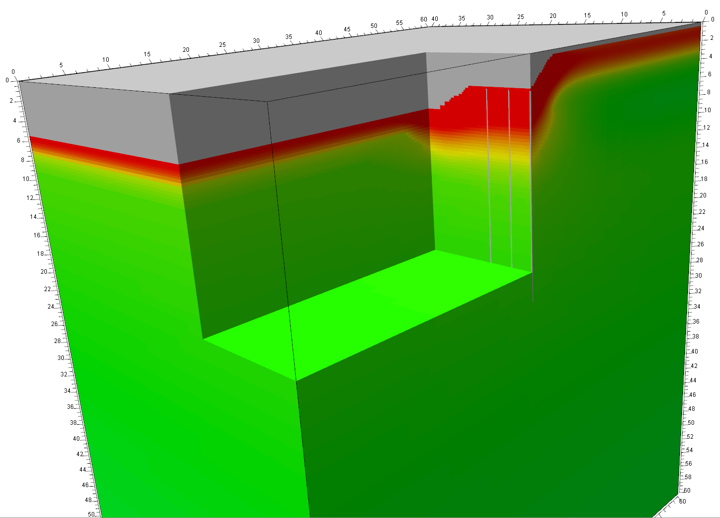
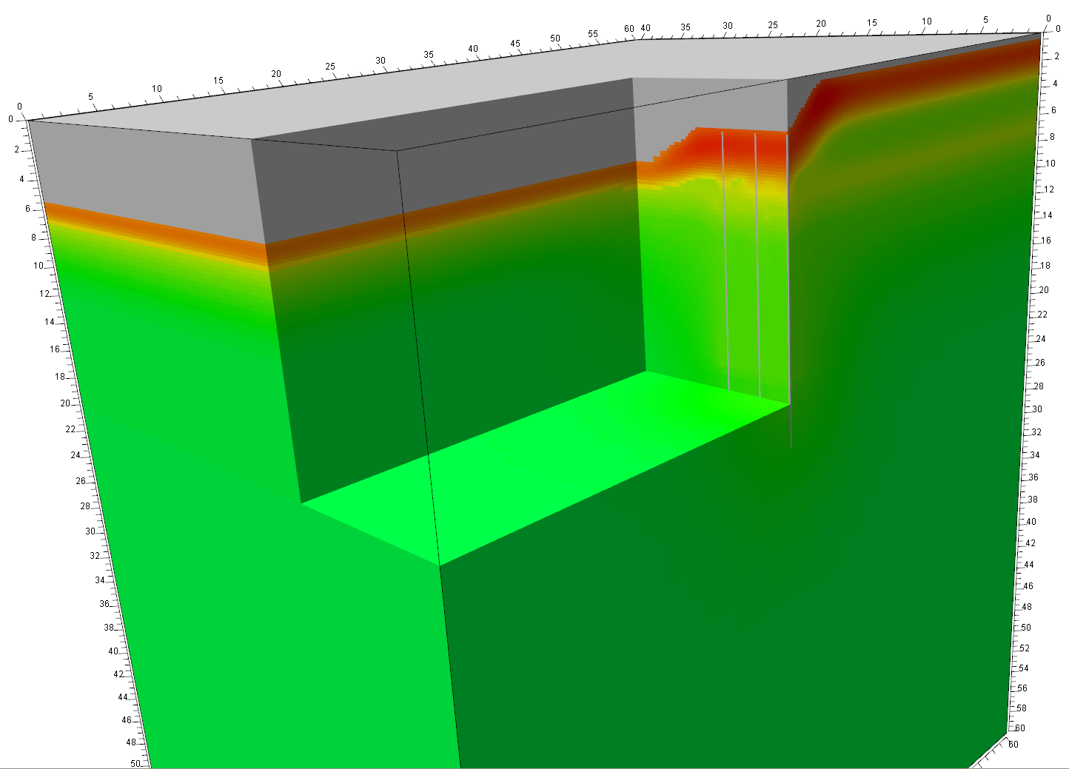
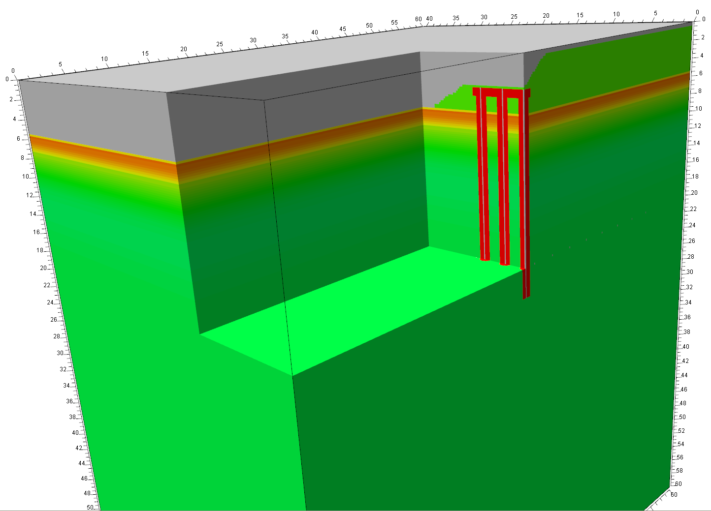
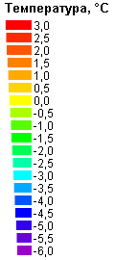
октябрь 2016 г.
начальное(природное)
температурное поле
октябрь 2042 г.

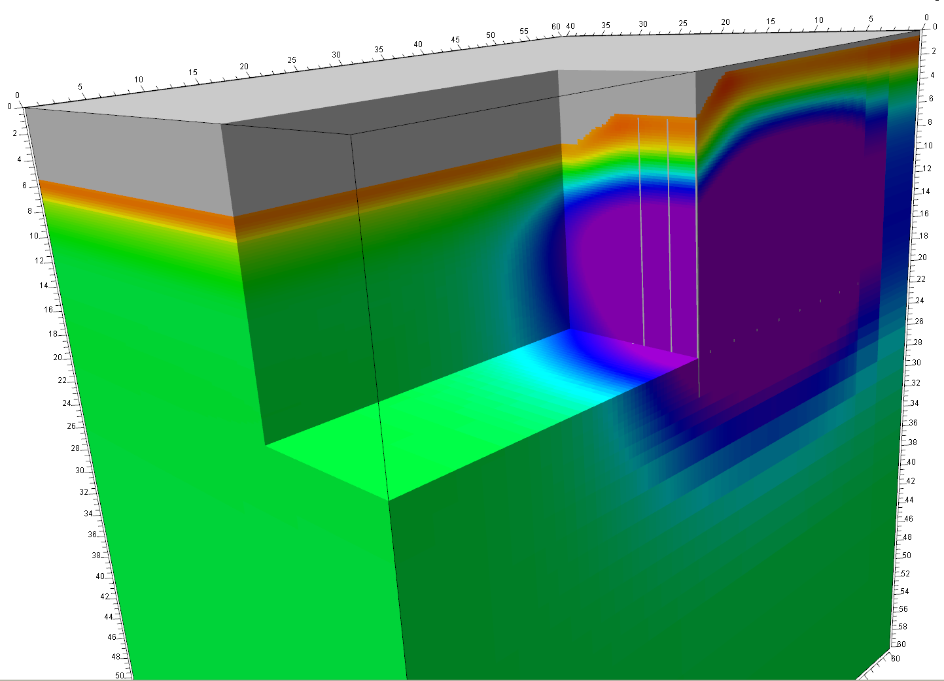
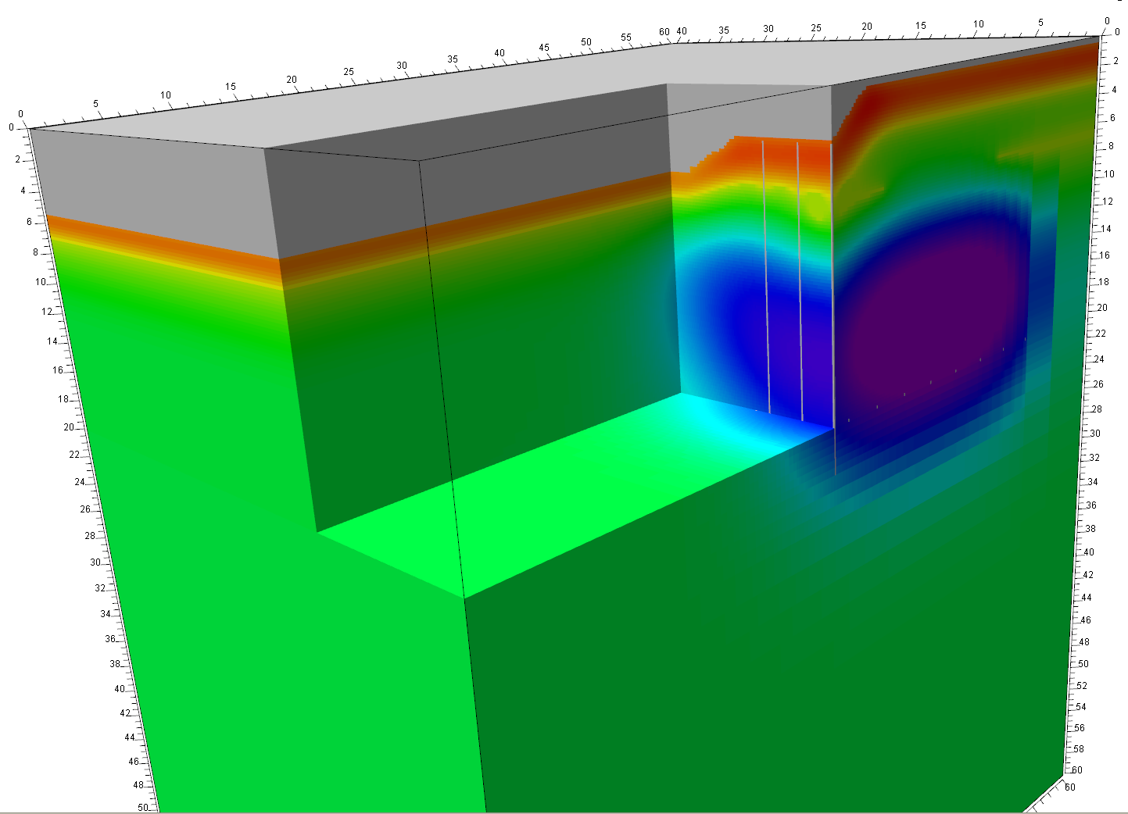
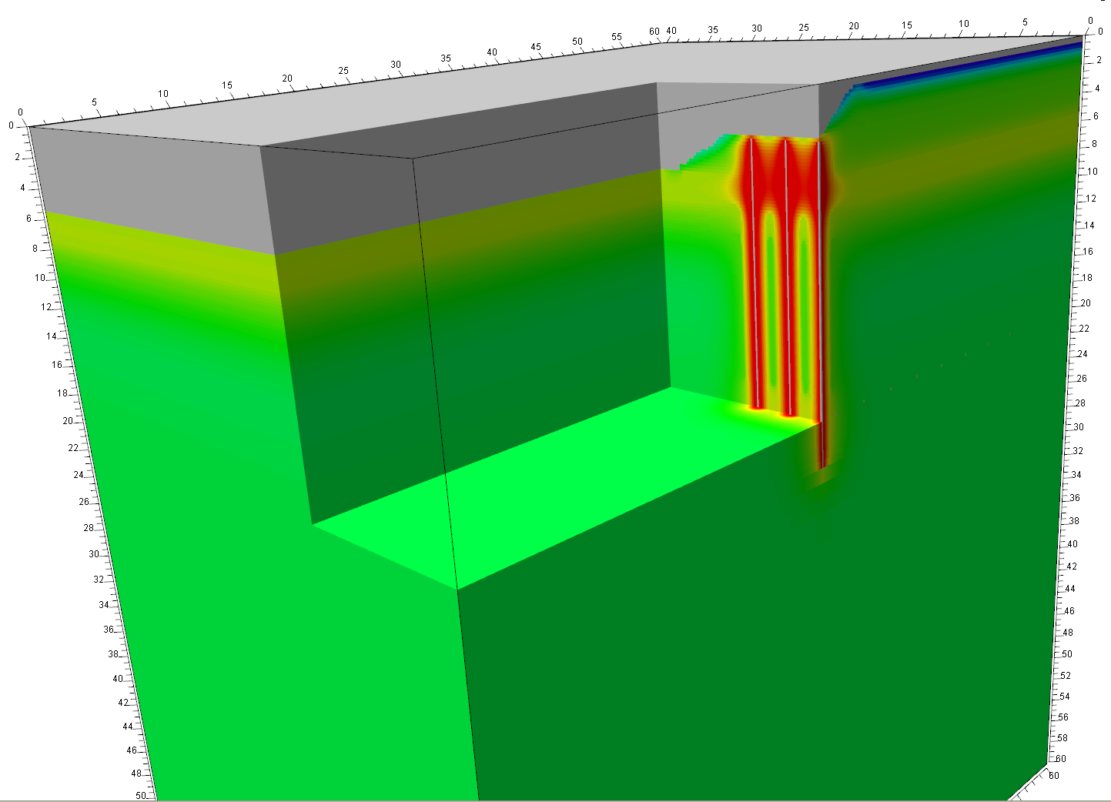
Рис. 2. Прогнозное 3-D температурное поле грунтов оснований мостового перехода,
без мероприятий по ТСГ.
октябрь 2012 г.
октябрь 2016 г.
октябрь 2042 г.

Рис. 3. Прогнозное 3-D температурное поле грунтов оснований мостового перехода,
с учётом мероприятий по ТСГ.
Теплотехническое моделирование устоя моста показало, что без мероприятий по термостабилизации грунтов оснований проектная температура «минус» 1,0°С на границе свая-грунт на глубине нулевых амплитуд будет обеспечена лишь в первый год эксплуатации. В дальнейшем произойдет растепление грунтов основания (рис 2.), и на конечный, 30-й год эксплуатации, температура на глубине нулевых амплитуд будет составлять «минус» 0,2°С, что приведет к значительным осадкам и деформациям конструкций и, как следствие, к увеличению эксплуатационных затрат на содержание, и, возможно, к снижению срока эксплуатации сооружения.
При проведении мероприятий по термостабилизации грунтов основания (отдельностоящими СОУ), в первый зимний период происходит образование твердомерзлого ядра в теле насыпи (рис 3.), которое поддерживается в течение всего периода эксплуатации.
В качестве другого примера рассмотрим пересечение автодороги с «теплым» продуктопроводом (нефте- или газопроводом).
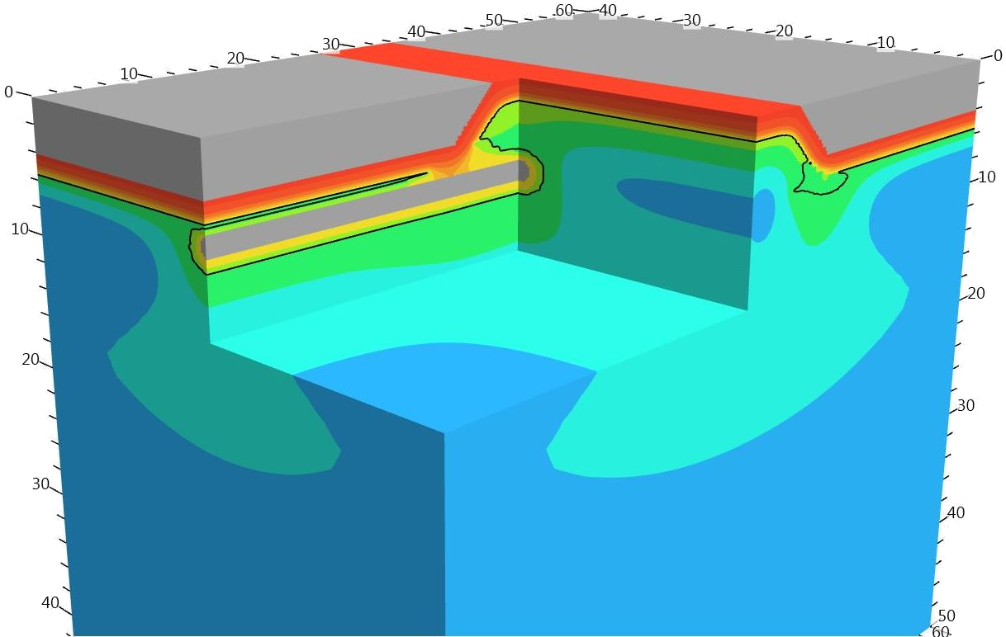
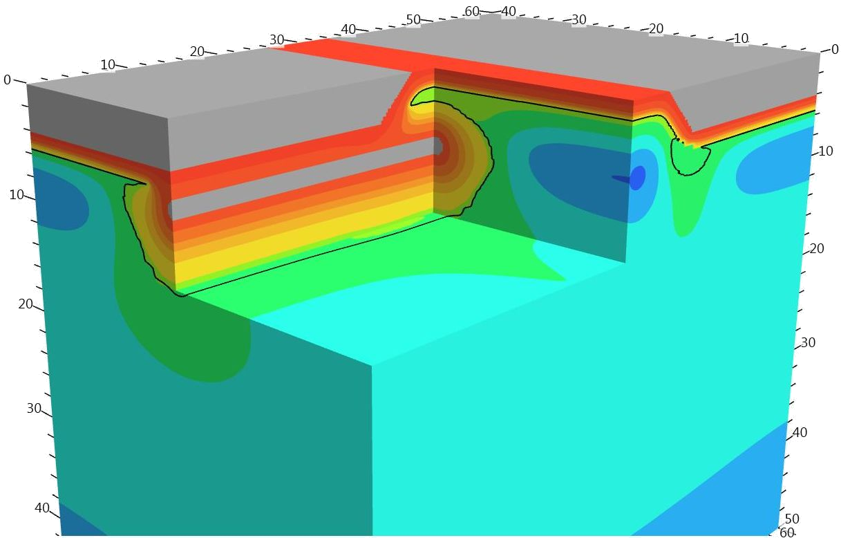

Рис. 4. Прогнозное 3-D температурное поле геотехнической системы в результате взаимодействия «теплого» продуктопровода и насыпи автодороги
в районе распространения ММП.
Основными негативными факторами в данных условиях является повышенное снегонакопление на откосах и положительная температура носителя, которая может достигать значения «плюс» 50°С. В зависимости от температуры «продукта», геокриологических и инженерно-геологических условий ореолы протаивания могут достигать величины в 15-20 м (рис 4.). Зачастую при таких условиях может наблюдаться значительное обводнение грунтов и, как следствие, катастрофическая просадка земляного полотна. К тому же сам трубопровод подвержен неравномерным осадкам, что может привести к аварийной ситуации.
Таким образом, технические решения для обеспечения прочности устойчивости и неизменяемости для рассматриваемых конструкций мостового перехода и "теплого" трубопровода на участках ММП сливающегося типа найдены и обоснованы отсутствием сезонных и многолетних процессов.
На основании вышеизложенного, представляется обоснованным сформулировать следующие выводы:
- На основе результатов применения численных методов прогноза теплового состояния грунтов определены варианты принципиальных технических решений по управлению тепловым состоянием многолетнемерзлых грунтов оснований в процессе эксплуатации мостовых переходов и автодорог. Обоснована принципиальная возможность обеспечить пространственную неизменность инженерных конструкций (проектный тепловой режим грунтов) для каждого характерного участка, путем организации необходимого уровня теплопередачи между элементами геотехнической системы.
- Разработанный с учетом предложенной вариантности комплекс технических решений по устройству оснований, обеспечит требуемую прочность, эксплуатационную пригодность и надежность инженерных сооружений и строительных конструкций, как в процессе строительства, так и в последующей эксплуатации без проведения как минимум преждевременных работ по реконструкции.
- Теплотехническое обоснование проектных решений является обязательным требованием строительных норм и правил и не может быть "игнорировано" при проектировании транспортных сооружений в зоне распространения многолетнемерзлых пород лишь по той причине, что участок строительства приурочен к территории распространения ММП несливающегося или островного типа.
- Описанный в работе подход к численному обоснованию технических решений реализован на основе действующих нормативных документов и позволяет обоснованно принимать решения даже для территорий, не имеющих аналогов в строительной практике по степени сложности.

БИБЛИОГРАФИЧЕСКИЙ СПИСОК

- СП 32-101-95 «Проектирование и устройство фундаментов опор мостов в районах распространения вечномерзлых грунтов» — М.: 2012.
- СП 25.13330.2012 «Основания и фундаменты на вечномерзлых грунтах» — М.: Аналитик, 2012.
- «Основы геотехники в криолитозоне» — Л.Н.Хрусталев. МГУ, 2005, 541c.
- РСН 67-87 «Инженерные изыскания для строительства. Составление прогноза измерений температурного режима вечномерзлых грунтов численными методами» — Стройиздат, 1988, 71 с.
- «К вопросу о теплотехническом обосновании при проектировании сооружений магистрального транспорта газа в криолитозоне» — д.т.н. Попов А. П., Егоров В. А.,//III международная научно-техническая конференция GTS-2009, 90 c.
- Постановление Правительство Российской Федерации от 16 февраля 2008 г. № 87 «О составе разделов проектной документации и требованиях к их содержанию».

